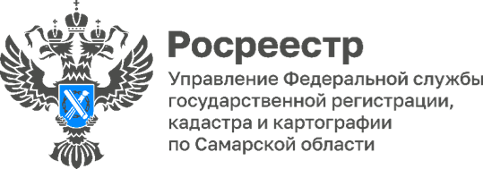 02.12.2025
Публичные обсуждения результатов
правоприменительной практики
Управление Росреестра по Самарской области информирует о проведении 4 декабря 2025 г. в 11.00 по адресу: г. Самара, ул. Некрасовская, 3 публичных обсуждений результатов правоприменительной практики при осуществлении федерального государственного земельного контроля (надзора) и федерального государственного контроля (надзора) в области геодезии и картографии.
Повестка дня
- Деятельность по осуществлению государственного земельного надзора в 2025 году.
- Профилактика нарушений земельного законодательства. Профилактический визит: понятие, виды, порядок организации и проведения.
- Проблемные вопросы организации и осуществления государственного земельного надзора (по результатам обобщения правоприменительной практики Федеральной службой государственной регистрации, кадастра и картографии).
- Результаты осуществления федерального государственного контроля (надзора) в области геодезии и картографии за 11 месяцев 2025 года. Проведение профилактических мероприятий в рамках федерального государственного контроля (надзора) в области геодезии и картографии в 2025 году.
Для участия в мероприятии просим предварительно направить информацию на электронную почту GolicynaYuA@r63.rosreestr.ru или по телефону:
8-846-933-82-04;
8-846-933-82-03.
Материал подготовлен Управлением Росреестра по Самарской области

